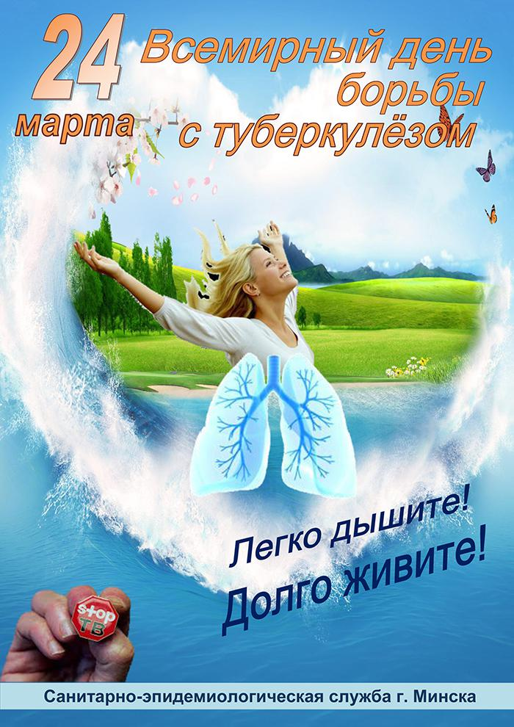

Каждый год 24 марта мы отмечаем Всемирный день борьбы с туберкулезом, чтобы привлечь внимание общественности к катастрофическим медицинским, социальным и экономическим последствиям этой болезни и активизировать усилия по ликвидации глобальной эпидемии туберкулеза. В этот день в 1882 г. доктор Роберт Кох объявил об открытии бактерии, вызывающей туберкулез, что сделало возможным дальнейший поиск средств диагностики и лечения этого заболевания.

В 2022 г. Всемирный день борьбы с туберкулезом будет отмечаться под лозунгом **«Мобилизуем ресурсы для борьбы с туберкулезом. Спасем жизни!»**, который говорит о настоятельной необходимости вложения ресурсов в принятие мер по активизации борьбы с туберкулезом и выполнения принятых мировыми лидерами обязательств по ликвидации этого заболевания..Мобилизация ресурсов позволит спасти миллионы жизней и ускорить ликвидацию эпидемии туберкулеза.

Туберкулез остается одной из самых смертоносных инфекций в мире. Каждый день от туберкулеза умирает более 4100 человек, и около 28000 человек заболевают этой поддающейся профилактике и излечимой болезнью. За последние годы достигнуто значительное улучшение эпидемиологической ситуации по туберкулезу в Республике Беларусь. В 2021 году показатель регистрации новых случаев и рецидивов туберкулеза составил 16,0 на 100 тыс. населения, что составляет 47% снижения по сравнению с данными 2016 года. Снижение наблюдается как среди легочных, так и среди внелегочных форм туберкулеза. В течение последних пяти лет заболеваемость снижается на 12,4% ежегодно. Смертность населения от ТБ в 2021 году снизилась до 1,2 на 100 тыс. населения, что составляет 55% снижения по сравнению с данными 2016 года.

В Кореличском районе за 2021год уровень заболеваемости всеми формами активного туберкулеза также снизился на 37,5,0%, зарегистрировано 5 случаев заболевания, показатель заболеваемости составил 25,7 на 100 т.н. (в 2020г.- 8случаев, или 40,4 на 100т.н.). Из общего числа заболевших 80% приходится на сельских жителей, 20% -городских,больных с бацилловыделением- 3 (в 2020г.-5)или 60,0%.

Несмотря на достигнутые значительные успехи в лечении болезни, борьба с туберкулезом продолжает оставаться серьезной задачей для медицины.

Туберкулез – это инфекционное заболевание, характеризующееся различной (преимущественно легочной) локализацией, разнообразием клинических проявлений, интоксикацией, аллергизацией организма.

**Признаки и симптомы туберкулеза**

Симптомы заболевания туберкулезом могут быть самыми разнообразными, они зависят от типа развития болезни, ее формы, места локализации процесса, индивидуальных особенностей организма человека.

**Симптомы туберкулеза:**

1. Общее состояние больного — повышенная утомляемость, слабость, особенно выраженная в утренние часы, снижение работоспособности, потеря аппетита;

2. Общий вид больного – потеря веса и др.;

3. Температура – повышение температуры тела вечером или в ночное время, потливость ночью, озноб;

4. Кашель – проявление кашля более чем 3 недели должно насторожить и стать причиной обращения к врачу.

5. Кровохарканье.

**Как можно заразиться туберкулезом?**

Основным источником заражения туберкулезом является человек, который болеет туберкулезом легких. Из дыхательных путей, особенно во время кашля, отделяется мокрота, содержащая микобактерии туберкулеза. Мелкие капли мокроты могут попадать в дыхательные пути здорового человека, находящегося рядом. Мокрота может оседать на поверхности пола или земли, на предметах и вещах. Инфекция может попасть в организм человека вследствие нарушения правил гигиены.

## Как можно предотвратить распространение туберкулеза

Все профилактические методы можно разделить на две большие группы:

* специфические;
* неспецифические.

Специфические мероприятия действуют непосредственно на возбудителя болезни. Неспецифические способы – это меры общего характера.

## Специфическая профилактика туберкулеза

Специфическая профилактика туберкулеза включает в себя: Вакцинацию новорожденных на 3-5 день жизни

[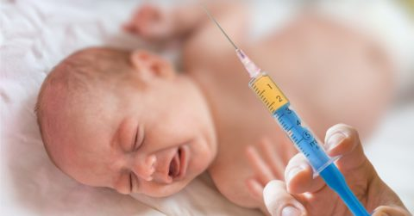](https://upulmanologa.ru/wp-content/uploads/2017/10/pervaya-vaktsinatsiya-protiv-tuberkuleza-provodits.jpg)

Проведение диагностических проб Манту, Диаскинтест

### 

У детей - в возрасте с1 года до7 лет из групп риска - ежегодное проведение туберкулинодиагностики (реакция Манту с 2 ТЕ), с 8 лет до 17 лет из групп риска – ежегодное проведение иммунодиагностики с использованием диаскинтеста.

Если организм инфицирован палочкой Коха, на коже развивается резкая местная реакция в виде появления папулы, отека и покраснения.

Эта проба применяется для ранней постановки диагноза, а также для выявления людей, которым требуется более пристальное наблюдение и химиопрофилактика туберкулеза.

**Неспецифическая профилактика туберкулеза**

Этот вид профилактики включает обширную группу общих мер. К ним относятся:

* выявление больных людей и носителей палочки Коха;
* своевременное и адекватное лечение заболевших;
* противоэпидемические мероприятия в очагах инфекции;
* социальные мероприятия.

Все эти меры помогают снизить количество заболевших и тех, кто является источником инфекции для других.

### Выявление инфицированных

### 

### [Флюорография](https://upulmanologa.ru/wp-content/uploads/2017/10/flyuorografiya.jpg)Массовое выявление больных людей и носителей инфекции в значительной мере помогает снизить количество впервые заразившихся. С этой целью применяются пробы Манту у детей и регулярные флюорографические исследования у взрослых.

### Адекватное лечение заболевших

Нередко новым источником туберкулезной инфекции становится не до конца пролеченный больной человек. Поэтому очень важно, чтобы больной начинал лечение как можно раньше и получил полный курс лечения, не прерывая последнего, не нарушал рекомендации врача.

### Противоэпидемические мероприятия в очагах

Инструкция по профилактике туберкулеза требует соблюдения особых мер в семьях, где был выявлен больной этим заболеванием человек. В первую очередь, необходимо провести влажную уборку с дезинфицирующим раствором.

Обработать одежду и постельные принадлежности больного, а также

 посуду и все вещи, которыми он пользовался. Обработка вещей больного – важный нюанс в профилактике туберкулеза!

У больного должна быть по возможности отдельная комната, своя постель, отдельная посуда и полотенце. Необходимо несколько раз в день проветривать комнату, проводить систематически влажную уборку, не реже 1 раза в месяц – генеральную, с использованием дезинфекционных средств. Используемые больными плевательницы для сбора мокроты должны в обязательном порядке обеззараживаться.

Во вторую очередь, всем членам семьи рекомендуется пройти диагностический минимум обследования у фтизиатра.

**Социальные мероприятия**

Бытовые условия жизни оказывают определенное влияние на уровень заболеваемости туберкулезом. Ранее его даже считали социально зависимой болезнью. То есть, предполагалось наличие связи между неблагоприятными условиями жизни и вероятностью заражения микобактериями.

Сейчас эта связь опровергнута. Очень часто туберкулезом болеют весьма успешные и обеспеченные люди. Но все же, при жизни в социально неблагополучных условиях риск заболеть гораздо выше. Что объясняется низкой гигиеной и неполноценным питанием, которые ведут к снижению защитных свойств организма.

**Основу профилактики туберкулеза среди всего населения составляют меры направленные на повышение защитных сил организма: соблюдение правильного режима труда, рациональное и своевременное питание, отказ от курения, наркотиков, злоупотребления спиртными напитками, прием поливитаминов в весенний период, закаливание, занятия физкультурой, соблюдение здорового образа жизни.**

**Туберкулез – сложное заболевание, которое проще предотвратить, чем вылечить!**

***ПОМНИТЕ! Знания профилактики туберкулезной инфекции необходимы каждому человеку, каждой семье, так как своевременное принятие мер может предотвратить не только передачу инфекции, но и развитие заболевания.***

***Помощник врача эпидемиолога Дорош Ирина Казимировна***

***Обновлено 17.03.2022г***

